Космос – вчера, сегодня, завтра!
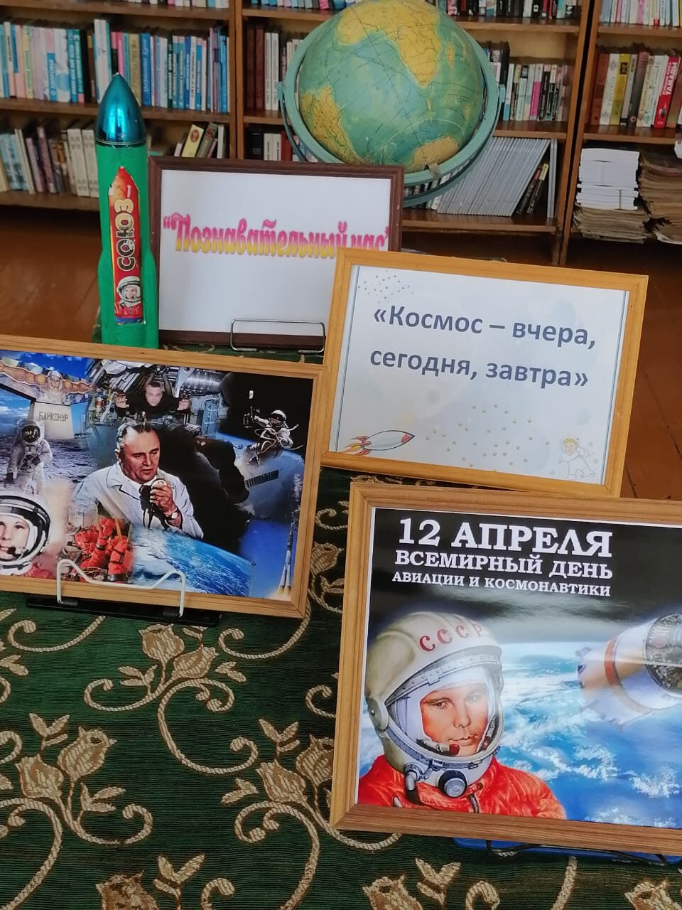
12.04.2021 в Абакумовском СК совместно с библиотекой прошел познавательный час «Космос – вчера, сегодня, завтра!»
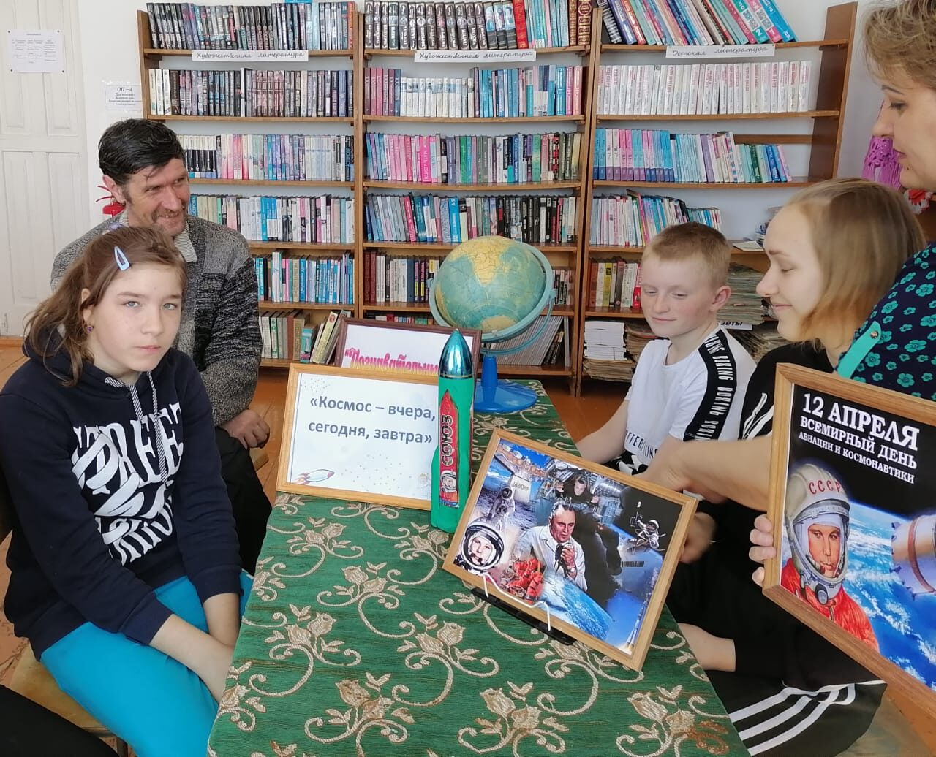
Цель: Прививать уважение к истории России, воспитывать чувство гордости за свою страну, расширить знания учащихся об окружающем мире, активизировать познавательный интерес, развивать внимание, память, мышление, воображение.
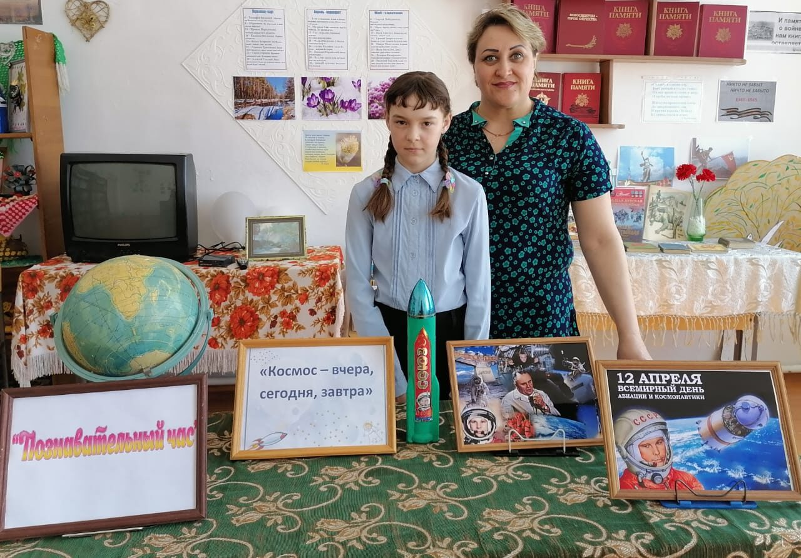
Дети внимательно слушали историю о первом полете в космос нашего космонавта, отвечали на поставленные вопросы. Познавательный час подвел итоги просмотром поучительных мультфильмов про космос и планетах солнечной системы.

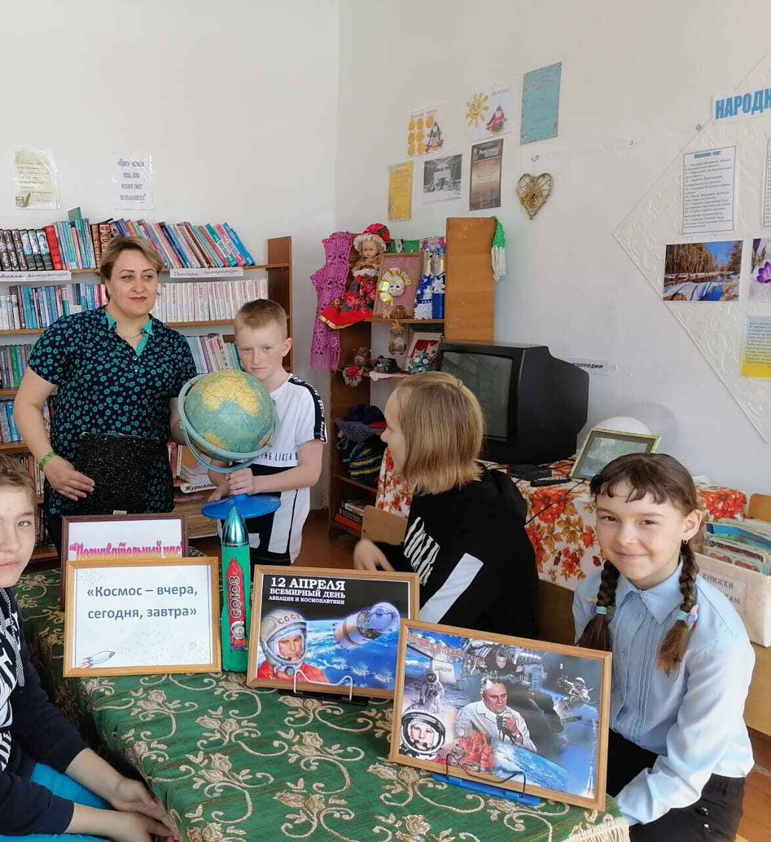
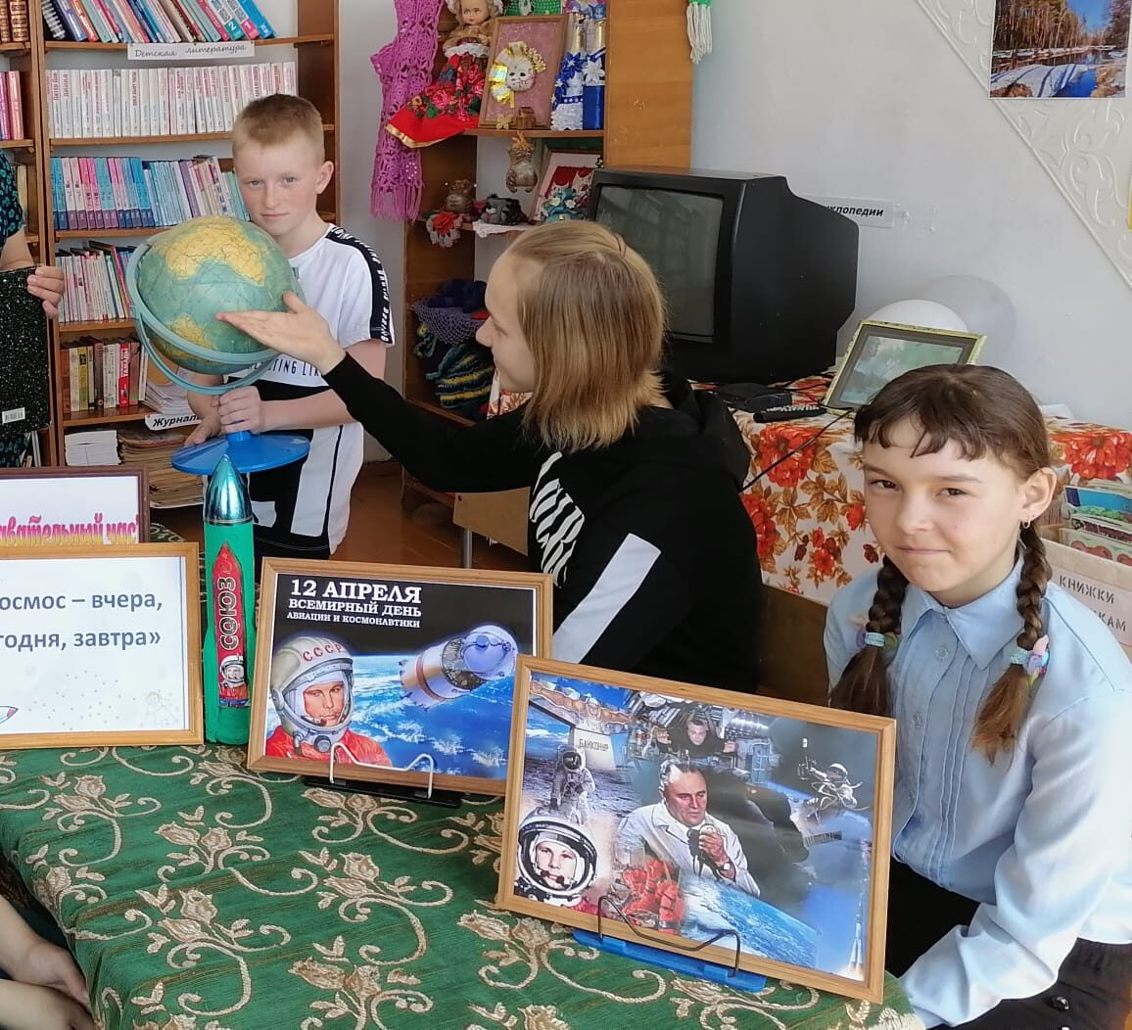

Библиотекарь Абакумовской сельской библиотеки___
___Артёмова Т.Н
Заведующая Абакумовским СК
Власова Р.Н

